**Državni Univerzitet u Novom Pazaru**



###### INFORMACIONI SISTEMI

*- seminarski rad –*

*Studijski program:* *Softversko inženjerstvo*

***Tema:*** *Informacioni sistem zavoda za javno zdravlje*

***Studenti*:**

* *Dinela Ganović*
* *Minela Ganović*

Novi Pazar, 2023

Sadržaj

1. Korisnički zahtev 3

2. SSA- Strukturna Sistem Analiza 4

I. Dijagram konteksta 4

II. Prvi nivo dekompozicije 5

III. Drugi nivo dekompozicije 5

3. Dijagram dekompozicije 9

4. Rečnik podataka 9

5. EER model 12

6. Relacioni model 12

# Korisnički zahtev

Funkcije koje obavlja IS ZZJZ su izdavanje zdrastvenih knjižica, overe zdrastvenih knjižica , regulsanje putnih troškova za lečenje i overa uputa radi lečenja.

IS ZZJZ vodi evdenciju o zdrastvenim centarima ( zdrastveni centar ima svoju šifru, naziv, mesto, funkciju.) i zaposlenima (doktorima), korisnicima i njihovom lečenju na nivou grada.

Korisnici IS ZZJZ mogu izvršiti registraciju ali je njihov nalog neaktivan dok ne odobri administrator stitema. Nakon što administrator odobri onda se oni mogu logovati. Za svakog korisnika se čuvaju informacije o imenu, prezimenu, matičnom broju, broju knjižice, datum i mesto rođenja, mesto boravka,...

Prilikom logovanja korisnika dostupni su podaci o statusu zdravstvene knjižice i mogućnost predaje zahteva za izdavanje nove i overu postojeće zdravstvene knjižice, gde prilikom slanja zahteva za overu potrebno je da unese potrebnu dokumentaciju(potvrdu o plaćenom zdravstvenom osiguranju).

Korisnik može predati zahtev za regulisanje putnih troškova prilikom koga unosi potrebne podatke (mesto, datum, način prevoza, doktor koji je dao uput, doktor koji je odradio pregled i bolest pacijenta, terapija), i zahtev za overu uputa radi lečenja.

Na IS ZZJZ administrator sistema vodi evidenciju o registrovanim korisnicima,pristiglim zahtevima za novu registraciju. Ima mogućnost dodavanja naloga administrativnog radnika u sistem koji će oni koristiti za rad. Administrator ima mogućnost dodavanja novih zdrastvenih centara u nekom okrugu i njihovih zaposlenih.

Korisnik sa najviše privilegija je administrativni radnik.

Administrativni radnik vrši izdavanje nove zdrastvene knjizice za koju korisnik podnosi potrebnu dokumentaciju i vraća zdrastvenu knjižicu korisniku, vodi evidenciju o svakom uputu radi lečenja.

Administrativni radnik vrši odobrenje zahteva za overu zdrastvene knjižice od strane korisnika i vrši ažuriranje podataka.

Administrativni radnik vrši regulisanje putnih troškova, koja se vrši tako što korisnik dostavi potrebnu dokumentaciju IS ZZJZ (pošalje zahtev) administrativnom radniku, administrativni radnik obrađuje zahtev i šalje izveštaj o korisniku.

# SSA- Strukturna Sistem Analiza

Pre nego što počnemo da projektujemo informacioni sistem za neki realni sistem potrebno je da uradimo detaljnu analizu tog sistema. U ovom slučaju kao metod za analizu koristimo Strukturnu sistemsku analizu (SSA) koja nam služi da relativno složen realni sistem prikažemo kao skup jednostavnijih podsistema čije funkcionisanje možemo lakše da shvatimo, a samim tim i implementiramo.

## Dijagram konteksta

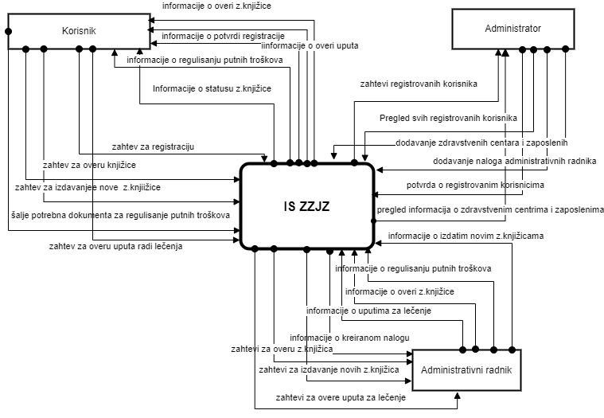

## Prvi nivo dekompozicije

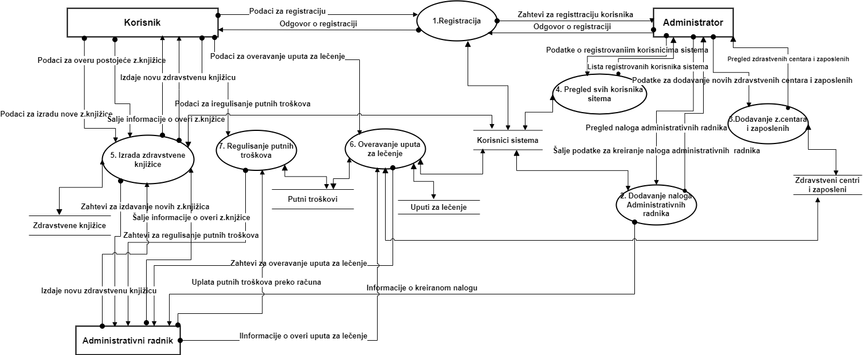

## Drugi nivo dekompozicije

* Drugi nivo dekompozicije (***Registracija***)

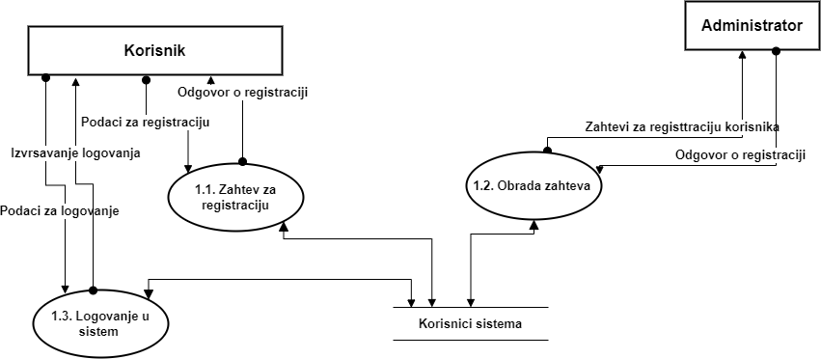

* Drugi nivo dekompozicije ***(Dodavanje naloga Adminitrativnih radnika)***

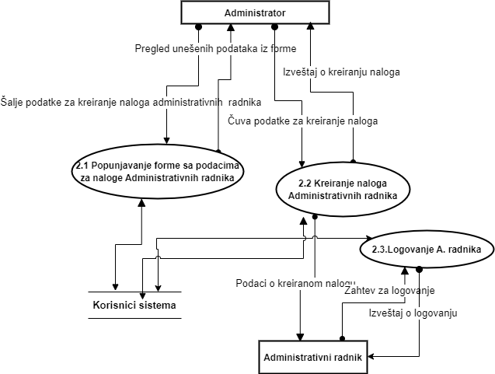

* Drugi nivo dekompozicije ***(Dodavanje zdravstvenih centara i zaposlenih)***

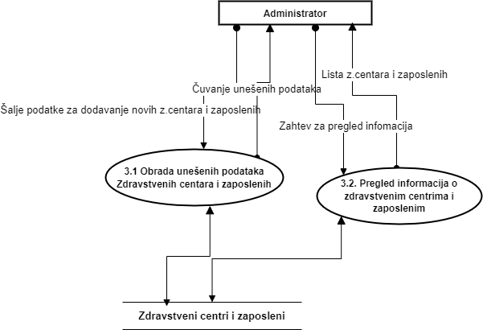

* Drugi nivo dekompozicije ***(Pregled svih korisnika sistema)***

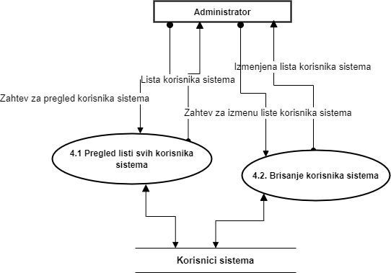

* Drugi nivo dekompozicije ***(Izrada zdravstvene knjižice)***

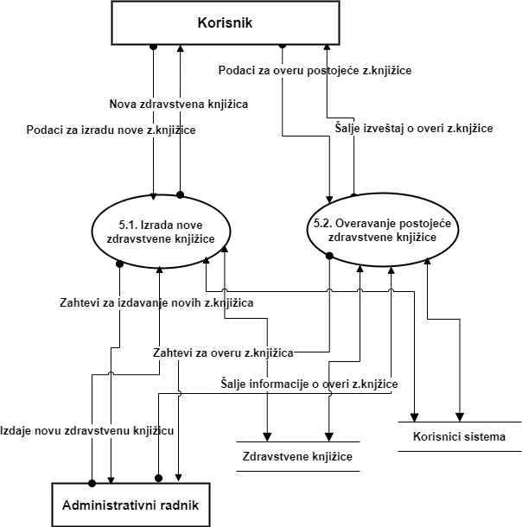

* Drugi nivo dekompozicije (***Overavanje uputa za lečenje)***

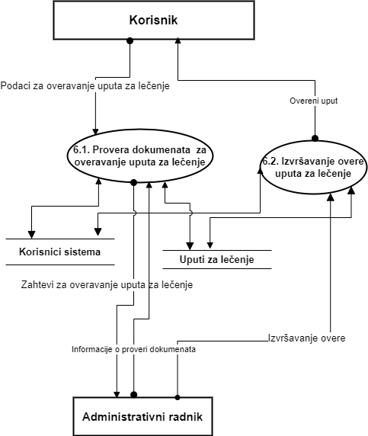

* Drugi nivo dekompozicije (***Regulisanje putih troškova)***

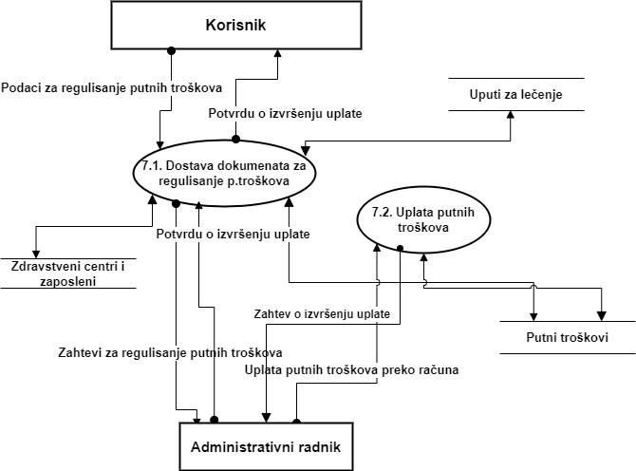

# Dijagram dekompozicije

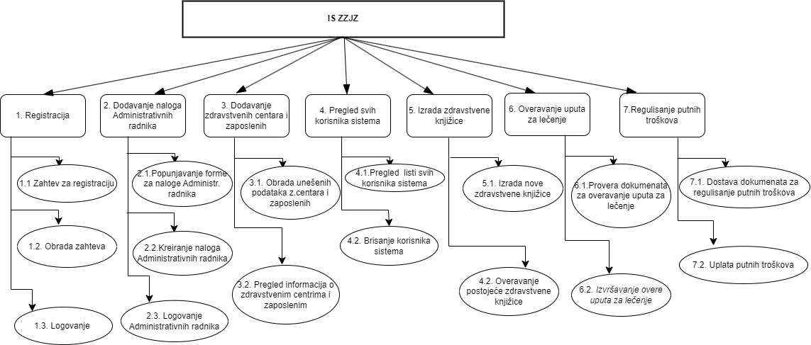

# Rečnik podataka

* ***Korisnici sistema***

|  |  |
| --- | --- |
| Korisnici sistema: <ID_Korisnika, JMBG, Ime,Prezime,e-mail, Lozinka, datumRođenja,mestoRođenja, Adresa, uloga,statusNaloga,{Uput},Zdravstvena knjižica  ,Zdravstveni centar i zapošljeni> |  |
| Tip Ograničenje |  |
| ID_Korisnika integer >0,not null |  |
| JMBG integer not null |  |
| Ime char(255) not null |  |
| Prezime char(255) not null |  |
| e-mail char(50) not null |  |
| Lozinka char(50) not null |  |
| datumRođenja date not null |  |
| mestoRođenja char(50) not null |  |
| Adresa char(50) not null |  |
| Status char(30) [“odobren”,”odbijen”,”načekanju”] |  |
| Uput Uputi za lečenje | |
| Zdravstvena knjižica Zdravstvene knjižice | |
| Zdravstveni centar i zapošljeni Zdravstveni centari i zapošljeni | |

* ***Zdravstvene knjižice***

|  |  |
| --- | --- |
| Zdravstvene knjižice:<ID_knjižice, LBO,datum_overe_knjižice, datum_isteka_knjižice> |  |
| Tip Ograničenje |  |
| ID_knjižice integer >0,not null |  |
| LBO integer not null |  |
| datum_overe_knjižice datum not null |  |
| datum_isteka_knjižice datum not null |  |

* ***Zdravstveni centri i zaposleni***

|  |  |
| --- | --- |
| Zdravstveni centri i zaposleni:< ID_zc, Naziv,Mesto, ImePrezime_Doktora > |  |
| Tip Ograničenje |  |
| ID_zc integer >0,not null |  |
| Naziv_zc char not null |  |
| Mesto_zc char not null |  |
| ImePrezime_Doktora char not null |  |

* ***Uputi za lečenje***

|  |  |
| --- | --- |
| Uputi za lečenje:< ID_uputa, Mesto, Datum, Nacin_prevoza, Šifra_bolesti, Terapija, Zdravstveni centar i zaposleni, Putni troškovi> |  |
| Tip Ograničenje |  |
| ID_uputa integer >0,not null |  |
| Nacin_prevoza char not null |  |
| Datum datum not null |  |
| Šifa_bolesti integer not null |  |
| Terapija char not null |  |
| Putni troškovi Putni troškovi |  |
| Zdravstveni centar i zapošljeni Zdravstveni centari i zapošljeni |  |

* ***Putni troškovi***

|  |  |
| --- | --- |
| Putni troškovi:< ID_pt, Datum, Cena> |  |
| Tip Ograničenje |  |
| ID_pt integer >0,not null |  |
| Datum datum not null |  |
| Cena integer not null |  |

# EER model

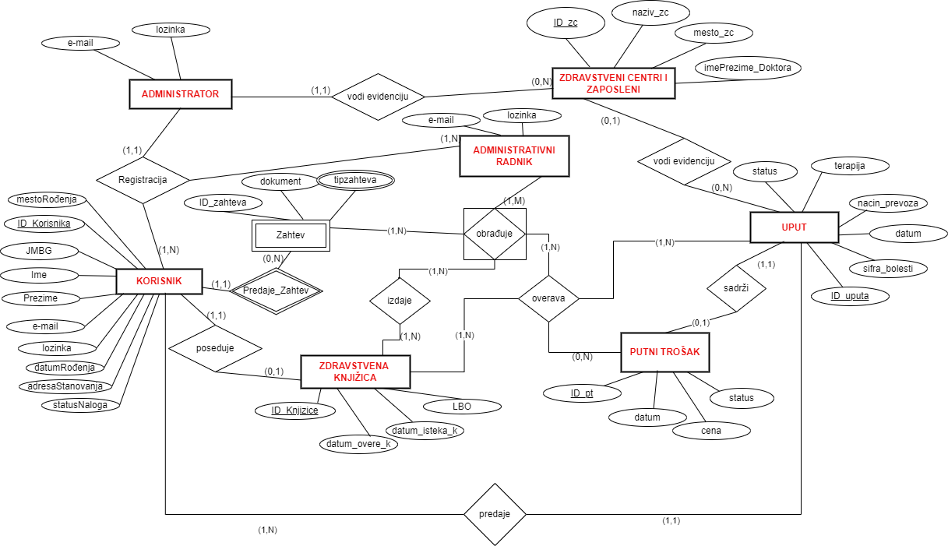

# Relacioni model

Šeme relacija su sledeće:

**ADMINISTRATOR** (*ID_Administratora*, e-mail, lozinka)

**ADMINISTRATIVNIRADNIK** (*ID_ Adminradnika*, e-mail, lozinka, *ID_Administratora* )

**KORISNIK** (*ID_Korisnika*, JMBG, Ime,Prezime,e-mail, lozinka, datumRođenja,mestoRođenja, Adresa, uloga,statusNaloga, *ID_Administratora , ID_Knjizice, ID_uputa* )

**ZDRAVSTVENA KNJIZICA (***ID_knjizice*, LBO,datum_overe_knjižice, datum_isteka_knjižice)

**ZDAVSTVENI CENTRI I ZAPOSLENI** *( ID_zc****,*** naziv*_zc*,mesto*_zc*, imePrezime_Doktora, *ID_Administratora*)

**UPUT** ( *ID_uputa***,** Mesto, nacin_prevoza, sifra_bolesti, terapija, status, *ID_pt,* *ID_zc*)

**PUTNI TROSAK** ( *ID_pt*, datum, cena, status)

**ZAHTEV** ( *ID_Korisnika* , ID_zahteva, dokument)

**TIPZAHTEVA** ( ID_zahteva, tipzahteva)

**OBRAĐUJE** (*ID_zahteva, ID_Adminradnika*)

**OVERAVA** (*ID_zahteva, ID_Adminradnika, ID_knjižice, ID_uputa, ID_pt*)

**IZDAJE** *ID_knjižice, ID_zahteva, ID_Adminradnika*)